1. Buka Microsoft PowerPoint. PowerPoint versi berapa pun yang Anda gunakan tidak akan menjadi masalah karena cara ini bekerja untuk semua versi.
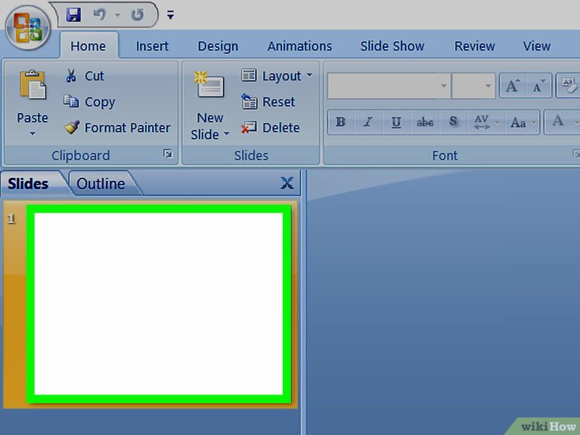

2. Klik tab Insert. Dari opsi-opsi yang terdapat di bagian atas jendela PowerPoint, pilih Insert.
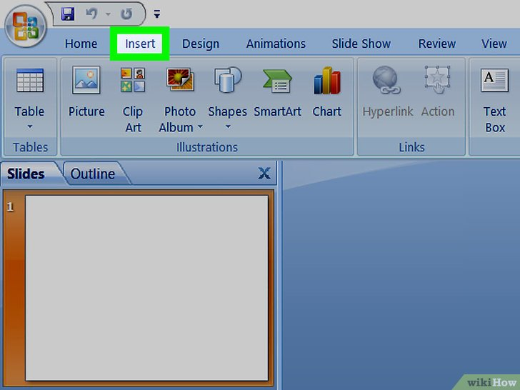

3.Klik text box
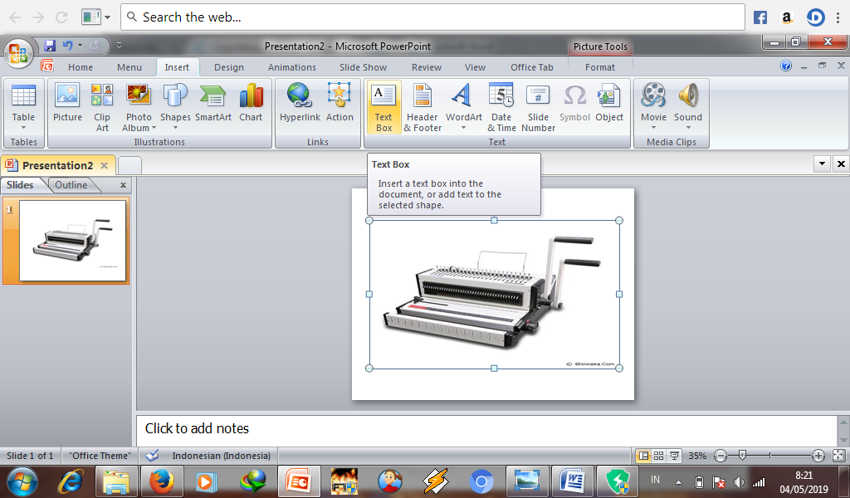

4. Tulis teks yang diinginkan dalam kotak
